HÀNH TRÌNH KHÁM PHÁ THẾ GIỚI VI SINH

Từ lâuĐại học Y Dược Thái Nguyên được biết đến với một trong những ngôi trường dẫn đầu về phong trào học tập, hoạt động Đoàn và phong trào thanh niên. Nằm trong chuỗi các hoạt động phong phú nhằm thúc đẩy tinh thần học hỏi, nâng cao kiến thức của sinh viên trong trường; “Đấu trường vi sinh” thực sự trở thành một chương trình bổ ích và nhận được nhiều sự quan tâm.

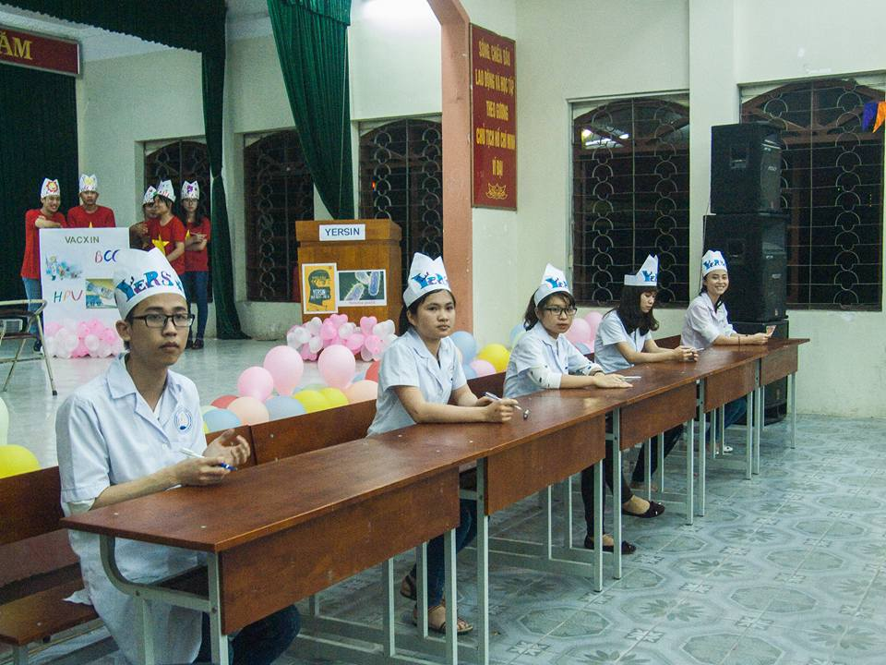
Diễn ra vào 19h00 ngày 14/4/2016, do Liên chi đoàn K47 tổ chức dưới sự đồng ý của Đảng ủy, BGH Nhà trường; sự chỉ đạo của BCH Đoàn trường, đêm chung khảo cuộc thi “Đấu trường vi sinh” lần thứ nhất đã mang đến nhiều sự thú vị bất ngờ.
Các đội lần lượt trải qua các vòng thi gay cấn - Ảnh minh họa

Vượt qua hàng trăm bạn sinh viên trong vòng thi sơ khảo, 20 bạn xuất sắc nhất đã được lựa chọn cho 4 đội thi trong đêm tranh tài cuối cùng. Với nét đặc trưng rất Y Dược, các đội thi lần lượt là: Đội Yersin, đội Vaxcin, đội Happy Virus và đội Kháng thuốc.

Đến với đêm chung khảo, 4 đội thi lần lượt trải qua 5 phần thi đầy kịch tính, không chỉ đòi hỏi những kiến thức sâu rộng trong lĩnh vực vi sinh, các bạn thí sinh còn phải chứng minh óc sáng tạo, sự hài hước và khả năng làm chủ sân khấu của mình.

Mở đầu đầy sức hút với những tiểu phẩm mang lại tiếng cười cho khán giả, một lần nữa các bạn sinh viên K47 đã chứng minh hình ảnh sinh viên Y Dược không những nắm vững kiến thức mà còn vô cùng khéo léo trong việc chuyển tải thông tin đến khán giả một cách thú vị, hấp dẫn.
Liên tục trong những phần thi tiếp theo: Khởi động, Vượt chướng ngại vật, Tiếp sức và Về đích, “Đấu trường vi sinh” đã làm bầu không khí trong Hội trường lớn trở nên sôi động bất ngờ với những câu hỏi về thế giới vi sinh vật, mà bất kỳ một sinh viên Y Dược nào cũng đều quan tâm. Những câu trả lời thông minh và chính xác đã nhận được sự đánh giá cao từ Ban giám khảo - chính các thầy cô bộ môn Vi sinh của Nhà trường.

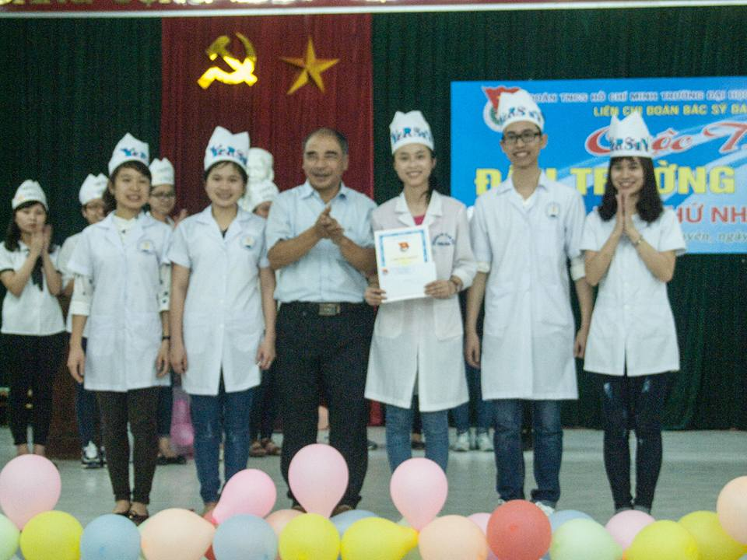
Kết quả chung cuộc, giải Nhất đã thuộc về đội Yersin với phần thể hiện xuất sắc đầy thuyết phục trước ban giám khảo và toàn thể cuộc thi. Đội Vacxin giành giải Nhì và giải Ba đã được trao cho 2 đội còn lại: đội Happy Virus và đội Kháng thuốc.
Khép lại trong những ấn tượng tốt đẹp về một cuộc thi học thuật đầy hấp dẫn, “Đấu trường vi sinh” 2016 đã trở thành một sân chơi để các bạn sinh viên thể hiện sự tự tin, kiến thức và sức sáng tạo của một thế hệ Y2 trẻ đầy tài năng.
Ảnh: Đội Yersin – Giành giải Nhất
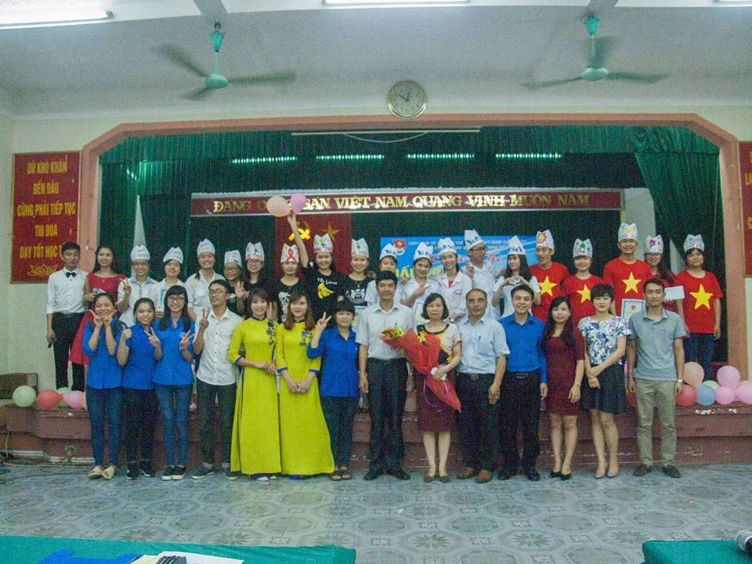
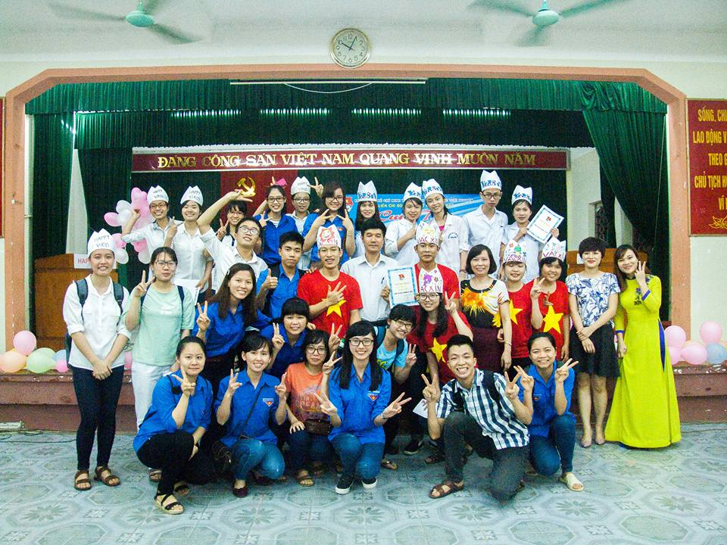
Cuộc thi Đấu trường Vi Sinh đã thành công tốt đẹp!

